BÁO CÁO
Part 1 Bài tập lớn
Thành viên | Mã sinh viên | Nhóm lớp tín chỉ | Đánh giá mức độ
Dương Hoàng Anh | B23DCAT007 | G02 | 100%
Nguyễn Hoàng Anh | B23DCAT012 | G02 | 100%
Trần Khánh Duy | B23DCAT077 | G02 | 100%
Hà Duy Long (NT) | B23DCAT172 | G02 | 100%

Bảng phân công nhiệm vụ trong nhóm:
Thành viên | Các công việc | Mức độ hoàn thành | Ghi chú
Dương Hoàng Anh | - Problem 3 | 100%
Nguyễn Hoàng Anh | - Tester | 100%
Trần Khánh Duy | - Problem 2 | 100%
Hà Duy Long | - Problem 1 | 100%

- Các vấn đề trong quá trình làm bài:
- Việc nhớ các thanh ghi để thực hiện logic khá khó lúc ban đầu.
- Xử lý hàm con còn vướng lỗi.
- Cách giải quyết vấn đề:
- Xem lại slide tài liệu được cung cấp.
- Đọc thật kỹ các dòng code để hiểu rõ hơn từ đó có thể nhớ được cơ bản.
- Tham khảo các nguồn tài liệu trên mạng.
- Kết quả:
- Hiểu được code.
- Nhớ được một số lệnh và thanh ghi cơ bản.
- Mã nguồn:
- Problem 1: 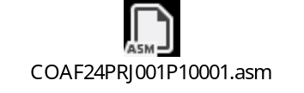
- Problem 2: 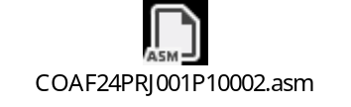
- Problem 3: 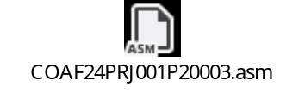
- Tài liệu tham khảo:
- https://youtu.be/_fThJ6wvHfQ?si=FoJL1ZXqthSrg3ob
- https://youtube.com/playlist?list=PLDYXQL9eThN7o1fsQIEn40eTiJCZTFVoc&si=pLYwEDO7KbN4U4M-

